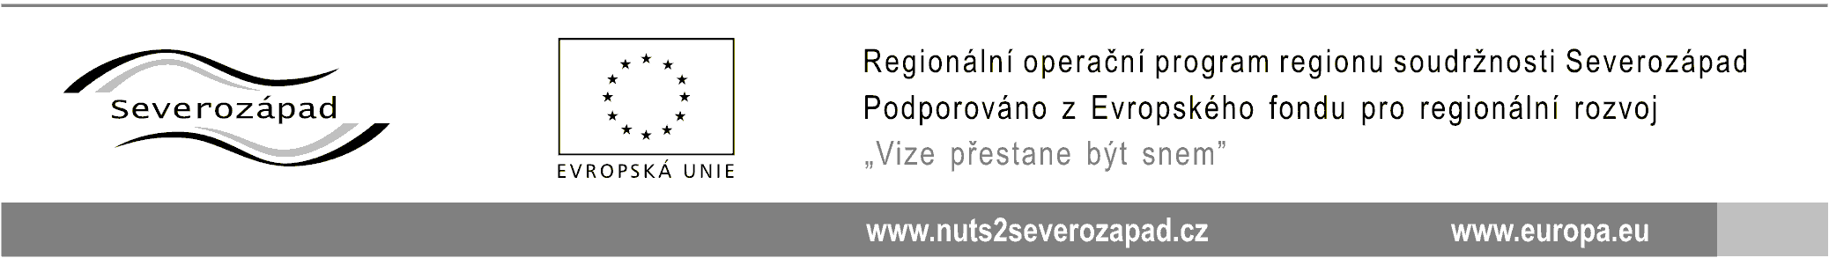
Regionální rada regionu soudržnosti Severozápad
Obj. č.: | OBJ202000029 |  |  |  |  |  |  |  | Odbor: |  |  |  |  |  |  | VZ:
Dodavatel |  |  |  |  |  |  |  |  |  |  |  |  |  | Objednatel
Název |  | GORDIC spol. s r.o. |  |  |  |  |  |  |  |  |  |  |  | Regionální rada regionu soudržnosti Severozápad
Adresa |  | Erbenova 2108/4 |  |  |  |  |  |  |  |  |  |  |  | Berní 2261/1
Město |  | 58601 |  |  | Jihlava |  |  |  |  |  |  |  |  | 400 01 Ústí nad Labem
Vyřizuje |  |  |  |  |  |  |  |  |  |  |  |  |  | Vyřizuje |  | XXXXXXXXXXXXX
Telefon |  |  |  |  |  |  |  |  |  |  |  |  |  | Telefon |  | XXXXXXXXXX
Fax |  |  |  |  |  |  |  |  |  |  |  |  |  | Fax |  | XXXXXXXXXXXXXX
e - mail |  |  |  |  |  |  |  |  |  |  |  |  |  | e - mail |  | XXXXXXXXXXXXXXXXX
www |  |  |  |  |  |  |  |  |  |  |  |  |  | www |  | www.nuts2severozapad.cz
IČO |  | 47903783 |  |  |  |  |  |  |  |  |  |  |  | IČO |  | 75082136
DIČ |  | CZ47903783 |  |  |  |  |  |  |  |  |  |  |  | DIČ |  | CZ75082136
Objednáváme u Vás níže specifikované plnění v uvedeném množství a ceně, cenou se rozumí cena konečná včetně daně z přidané hodnoty.
Specifikace |  |  |  |  |  |  |  |  |  |  |  |  |  |  |  |  |  |  |  |  | Cena celkem
10.000 ks lepicích PIDů k SSL (1 role). |  |  |  |  |  |  |  |  |  |  |  |  |  |  |  |  |  |  |  |  | 4 477,00
Termín dodání: |  |  | 1.9.2020 |  |  |  |  |  |  |  |  |  |  | Max. cena celkem s DPH (Kč): |  |  |  | 4 477,00
Dodávka(služba) bude realizována ve věcném plnění, lhůtě, kvalitě a ceně uvedené na objednávce.
Objednavatel proplatí fakturu do 14 kalendářních dnů od data doručení. Úrok z prodlení s úhradou faktury činí 0,03% z částky za každý započatý den prodlení. Smluvní pokuta za nedodržení termínu dodání činí 0,03% z částky za každý den prodlení.
Objednávky vyplývající z rámcové smlouvy se řídí jejími podmínkami a ustanoveními.
Objednatel má právo uplatněné smluvní pokuty odečíst dodavateli z faktury. Dodavatel poskytuje záruku za jakost v délce, která je jinak poskytována jako zákonná záruka za jakost dle přísl. ustanovení občanského zákoníku. Dodavatel může být kontrolován v rámci projektu dle zákona č.320/2001 Sb., o finanční kontrole. Upozornění: Objednávku potvrďte a zašlete zpět. V opačném případě Vám bude faktura vrácena! Specifikace zboží/služby na faktuře se musí shodovat se specifikací uvedenou na objednávce.
Fakturu zašlete v jednom vyhotovení.
Datum vystavení: |  |  |  | 28.7.2020 |  |  |  |  |  |  |  |  |  | Potvrzení objednávky dodavatelem:
 |  |  |  |  |  |  |  |  |  |  |  |  |  | S výše uvedeným návrhem objednávky souhlasím
......................................................... |  |  |  |  |  |  |  |  |  |  |  |  |  |  | .........................................................
podpis oprávněné osoby |  |  |  |  |  |  |  |  |  |  |  |  |  | datum a podpis oprávněné osoby dodavatele

